Gobierno de la Ciudad de Buenos Aires
Programa de Salud Sexual y Reproductiva

Consentimiento informado para la colocación de implantes anticonceptivos subdérmicos

El implante subdérmico es un método contraceptivo eficaz, seguro y reversible. Consiste en la colocación de un dispositivo que libera una hormona debajo de la piel en la cara interna del brazo a fin de evitar la concepción. La protección que brinda en la prevención del embarazo es comparable a lo de los métodos hormonales (pastillas anticonceptivas, inyectables, etc.). resulta un método cómodo ya que no necesita ni de un control ni de una aplicación diaria y constante como los anticonceptivos orales o los métodos de barrera (preservativo, diafragma, etc.) y la usuaria debe hacer sus controles ginecológicos de rutina.
El Sistema Publico de Salud de la Ciudad Autónoma de Buenos Aires cuenta con los siguientes métodos anticonceptivos, a saber:
Métodos de Barrera (preservativo o condón) Es un método muy seguro si es usado correctamente. Evita el embarazo y es el único que protege del VIH/Sida y de otras infecciones de transmisión sexual. Impide que los espermatozoides lleguen a fecundar al óvulo. Debe usarse uno en cada relación sexual, colocándolo desde el comienzo de la relación, antes de la penetración.
Métodos hormonales: pastillas anticonceptivas, inyectables. Impiden que se produzca la ovulación. Son métodos muy seguros y totalmente reversibles
Dispositivo intrauterino (DIU): Es un método contraceptivo eficaz, seguro y reversible. Consiste la colocación de un dispositivo en el útero a fin de evitar la concepción. Actúa inmovilizando a los espermatozoides para que no lleguen a fecundar al ovulo (mecanismo preconceptivo) y como cuerpo extraño, producen cambios anatómicos y bioquímicos que serian toxicos para los espermatozoides. La protección que brinda en la prevención del embarazo es comparable a la de los métodos hormonales (pastillas anticonceptivas, inyectables, etc.). resulta un método cómodo y de larga duración (10 años). Las usuarias ideales para el DIU son aquellas que no registran antecedentes de enfermedad inflamatoria pelviana (EPI) reciente, que registran menstruaciones sin perdidas sanguíneas excesivas, sin dolor y que pueden acceder a un control ginecológico periódico.
Anticoncepción de emergencia: no reemplaza a los métodos anticonceptivos y es de uso excepcional en caso de falla del método anticonceptivo utilizado (olvido del anticonceptivo hormonal, expulsión del DIU, rotura del preservativo) o una relación sexual sin protección. Se debe tomar lo antes posible, hasta 5 días después de la relación sin protección. Cuanto antes se tome, es mas efectiva. Actúa impidiendo la ovulación y/o dificultando el movimiento de los espermatozoides. No es abortiva.
Anticoncepción quirúrgica:
En el varón: la vasectomía. Es una cirugía que consiste en cortar o ligar los conductos que llevan los espermatozoides llamados conductos deferentes. No tiene efectos sobre el deseo y la potencia sexual.
En la mujer: la ligadura de trompas. Es la intervención quirúrgica de las trompas de Falopio que conectan los ovarios con el útero, impidiendo el encuentro del ovulo con el espermatozoide.

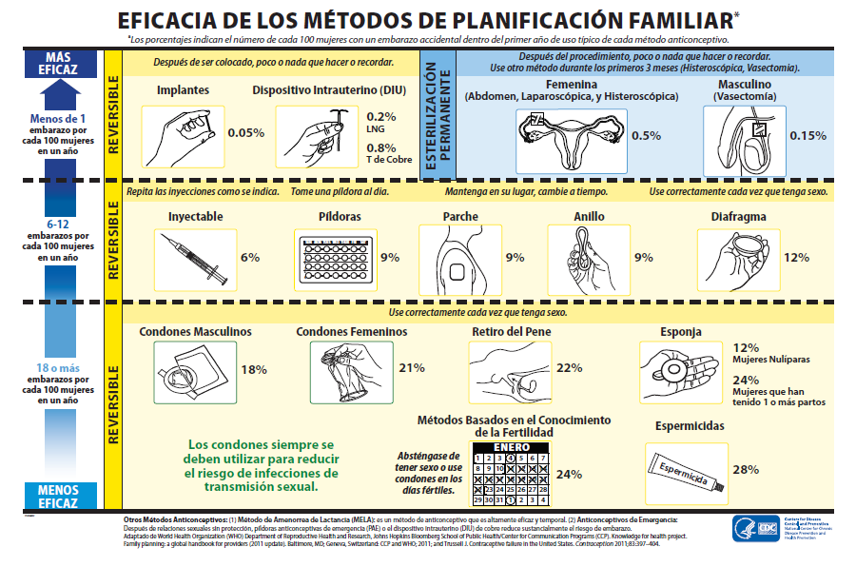

- Mecanismo de acción del implante
Los implantes subdérmicos actúan impidiendo que se produzca la ovulación y dificultando el pasaje de los espermatozoides a través del moco del cuello uterino.
- Beneficios asociados al uso de implantes
- Método de larga duración (3 años)
- Seguro para la salud
- Es muy eficaz (99.9): no tiene fallas por autoadministración
- Al retirarlo se recupera inmediatamente la fertilidad
- Lo pueden utilizar mujeres que están amamantando
- Lo pueden utilizar mujeres con contraindicaciones para el uso de estrógenos (fumadoras, hipertensas controladas, etc.)
- Disminuye los dolores menstruales
- Inconvenientes asociados a la colocación y extracción del implante
- La inserción o la extracción del implante pueden causar cierta contusión, irritación, dolor o prurito local
- Puede ocurrir fibrosis en el sitio de inserción
- Consecuencias posibles asociadas al implante
- Cambios en el sangrado menstrual: las menstruaciones pueden continuar siendo regulares, pueden ser mas escasas, mas prolongadas, irregulares y en algunos casos la usuaria puede no menstruar, no constituyendo ninguna de estas situaciones un problema para su salud ni para su fertilidad futura.
- Tasas de extracción por sangrado frecuente o prolongado: 10%
- Aumento de peso: como toda progesterona, lo puede causar en algunas mujeres susceptibles, aproximadamente en el 6.4% de las usuarias en forma gradual (1.5% a 2% por año de uso
- Efectos adversos infrecuentes
- Se puede formar una cicatriz o desarrollar un absceso
- Puede ocurrir parestesia (disminución de la sensibilidad de la zona)
- Puede ser posible la migración del implante
- En muy pocos casos puede ser necesaria la intervención quirúrgica para extraer el implante
- En raras ocasiones se han reportado embarazos ectópicos.

Buenos Aires ……… de……………….. de……………
Mi firma abajo confirma que:
Por la presente yo, ………………………………………………………………………………………., autorizo al
Dr/Dra ………………………………………………………………………. para que se me coloque un implante subdérmico que he solicitado para satisfacer mi necesidad de anticoncepción.
Reconozco haber recibido información completa de todos los métodos anticonceptivos y de las alternativas de tratamiento y procedimientos posibles, y haber elegido al implante subdérmico.
El Dr/Dra. ……………………………………………………………. me ha explicado completa y claramente la naturaleza y propósitos del procedimiento y me ha informado también los esperados beneficios y la posible aparición de complicaciones (por causa conocida o no conocida), molestias concomitantes y riesgos que puedan producirse.
Se me ha dado la oportunidad de hacer preguntas y todas mis preguntas han sido contestadas completa y satisfactoriamente.

Paciente
Nombre y Apellido …………………………………………………………………………… DNI…………………………………………………………………………
Firma …………………………………………………..

Por la presente certifico que he explicado la naturaleza, propósito, beneficios, riesgos y alternativas del procedimiento propuesto, me he ofrecido a contestar cualquier pregunta y he contestado completa y satisfactoriamente las preguntas hecha.
Médico tratante
Nombre y Apellido ………………………………………………………………
DNI …………………………………………………………………………
Firma …………………………………………………..

